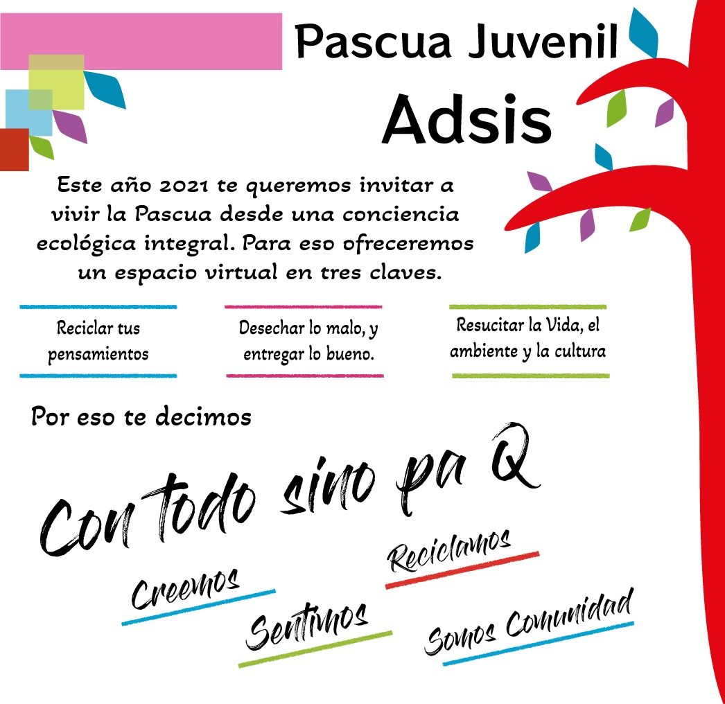
Entre 5 y 28 años
Link debajo para inscribirse

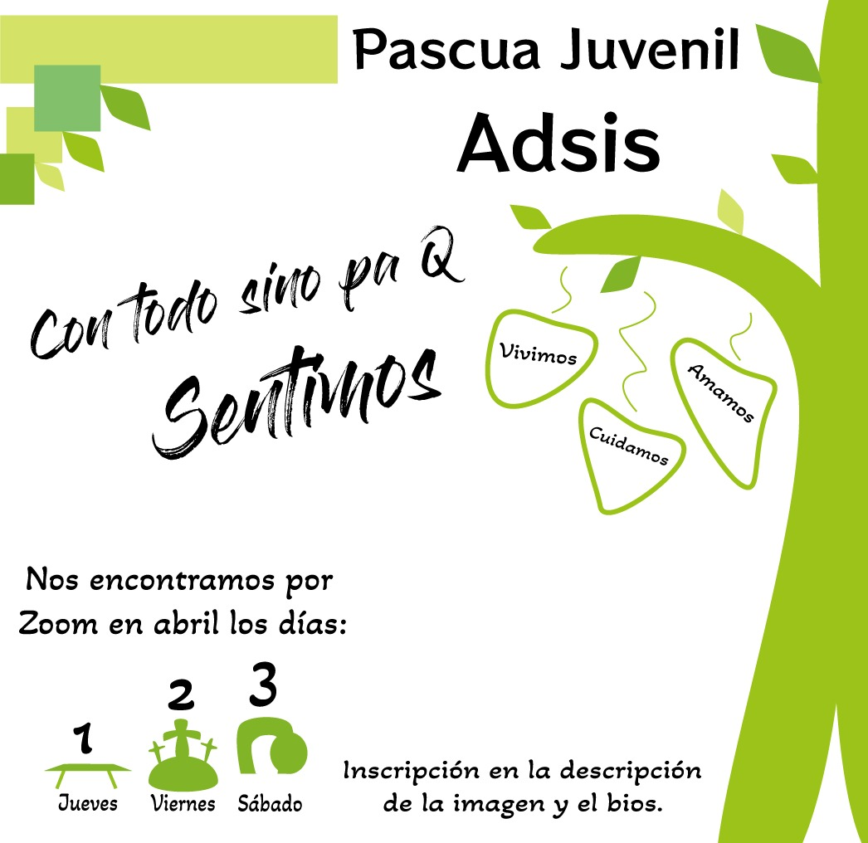https://javier150.typeform.com/to/IQ0ILRlM

